双击进入cmd界面

路径是设置好的

在里面可以用3个bat文件

1. automap_excel.bat 没有参数 它读取data文件夹里的excel

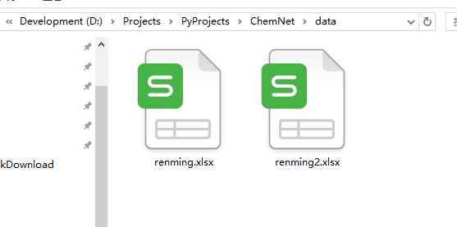

得到的结果放到automap文件夹里

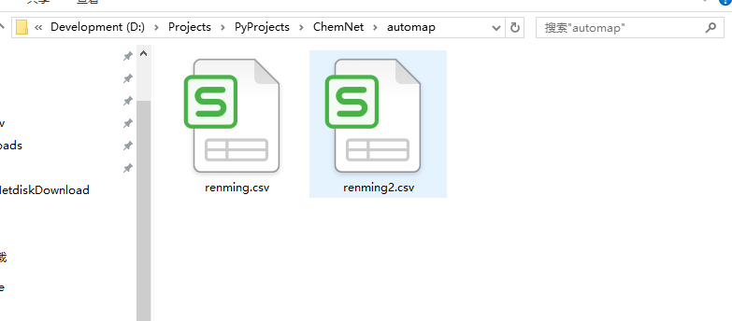

1. single_indigo_test.bat 包含一个参数

没参数的情况是用默认的smiles做

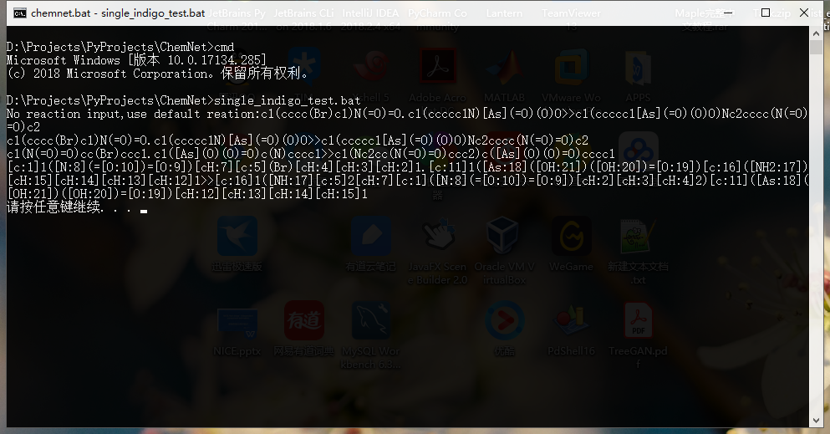

可以用参数 -S 或者--smiles **(两个-)**指定smiles,指定的smiles要用双引号 ” ” 括起来

比如:

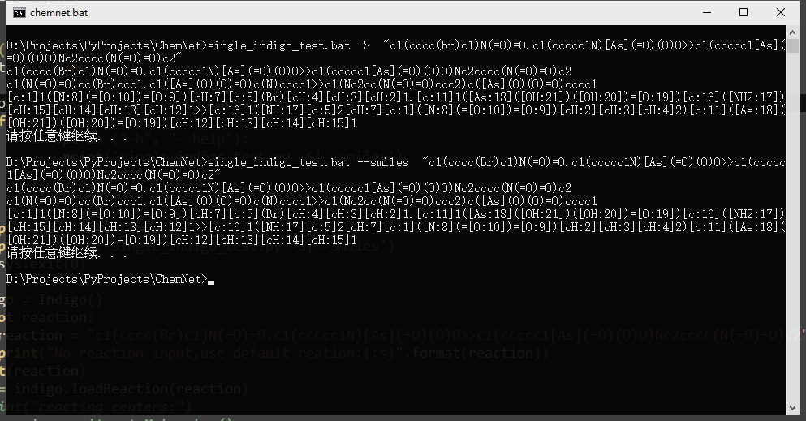

1. single_rdkit_test.bat 两个参数

-L 或 --smiles 指定smiles

-T 或 --smarts 指定smarts

同样也要用双引号括起来

没有参数的话用的是默认的数据

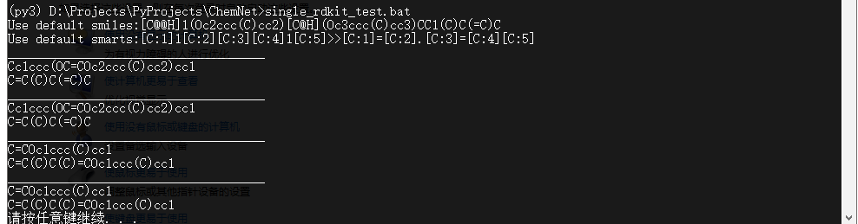

用参数指定

